头像
校园二手
轮播图

其它内容

最上面一栏有校园二手的logo，左边有个头像框，点击头像框有个下拉栏，里面有个人中心、我的交易、发布商品、设置等等，如果是未登录状态，则只有登录/注册。
中间栏是轮播图，轮播图的正中间是搜索栏，右边有个搜素按钮。
以下是三张要放进去的轮播图

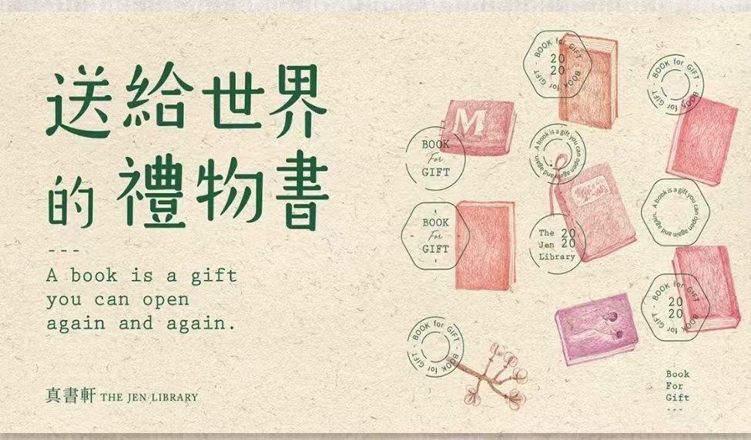

全部icon都以简洁的黑色线条设计，并且设计图形要和内容相关联。
首页商品需要图片展示，以下是相关素材图
1.显示器支撑架
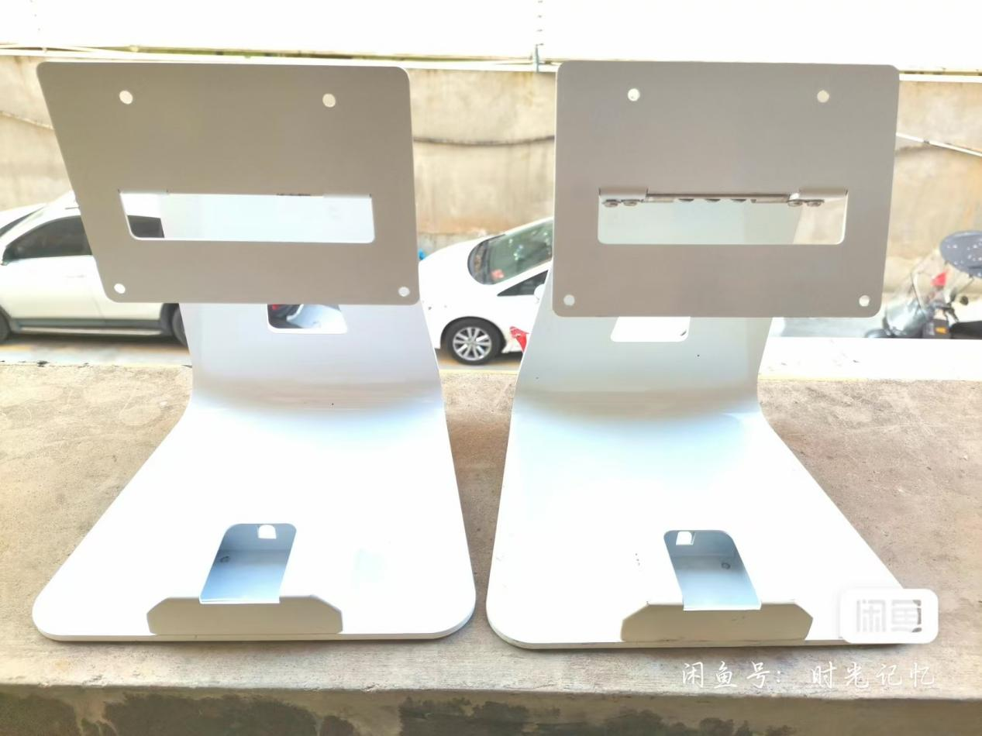
2.自行车
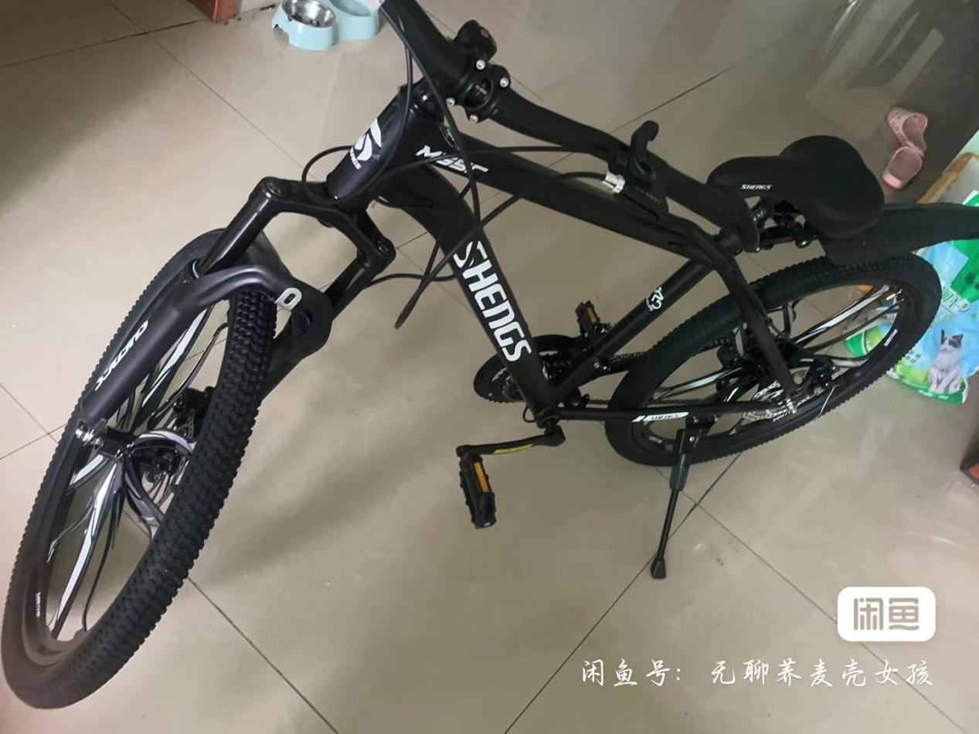
3.高数教材
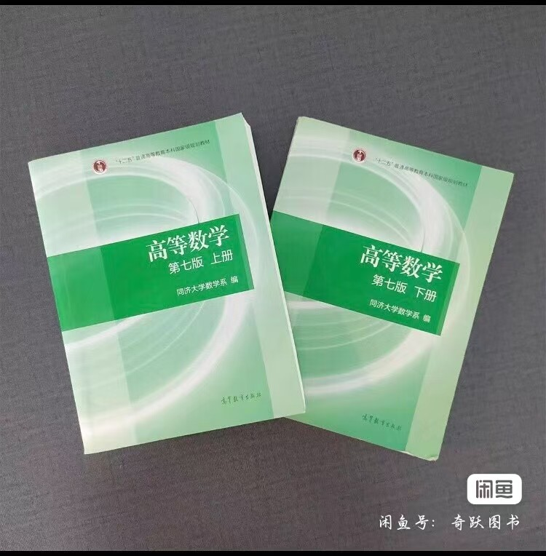
4.小冰箱
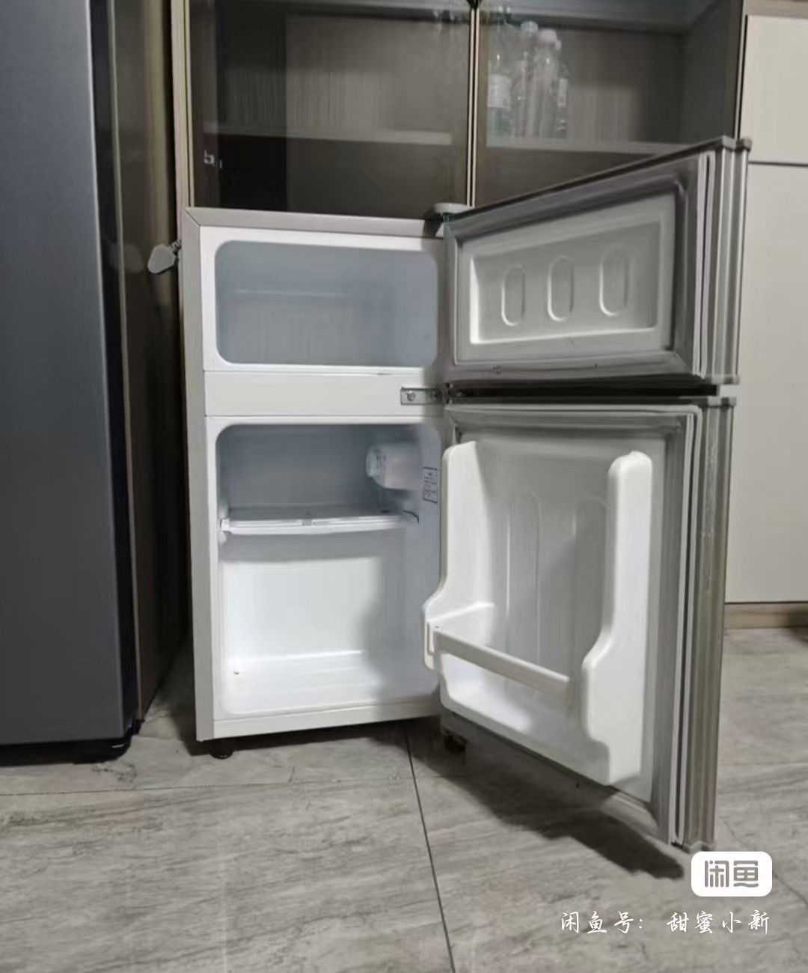
5.键盘
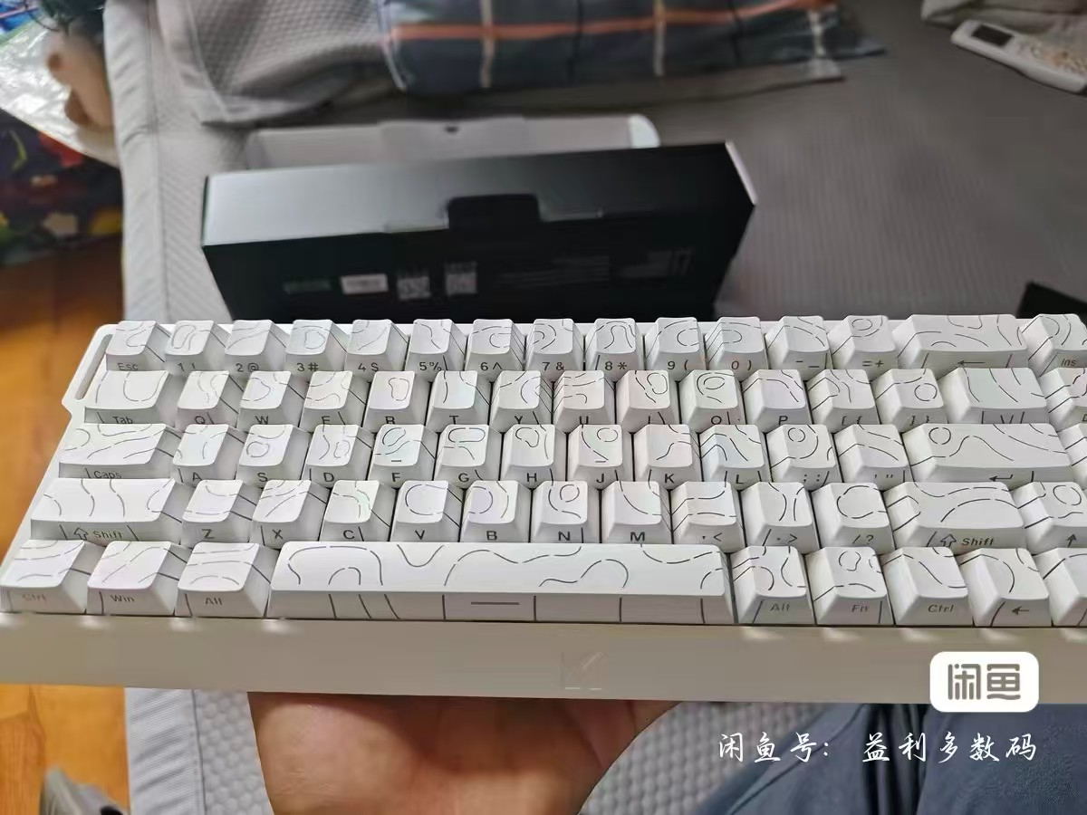
6.Nike鞋
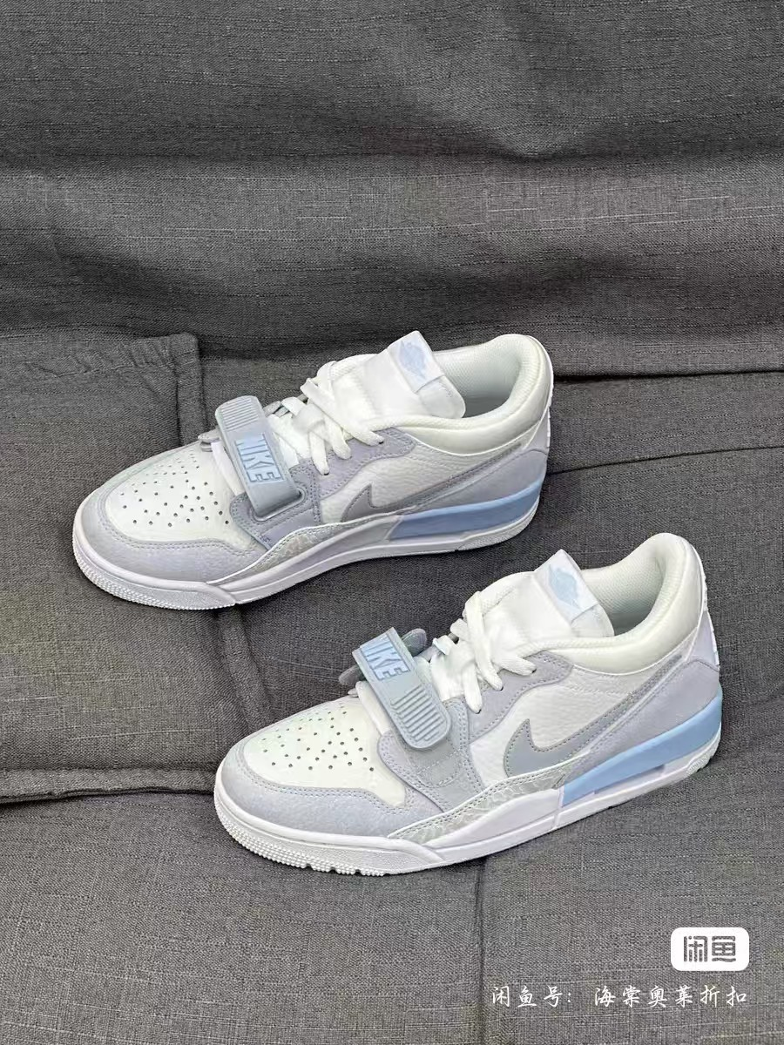
7.华为手表
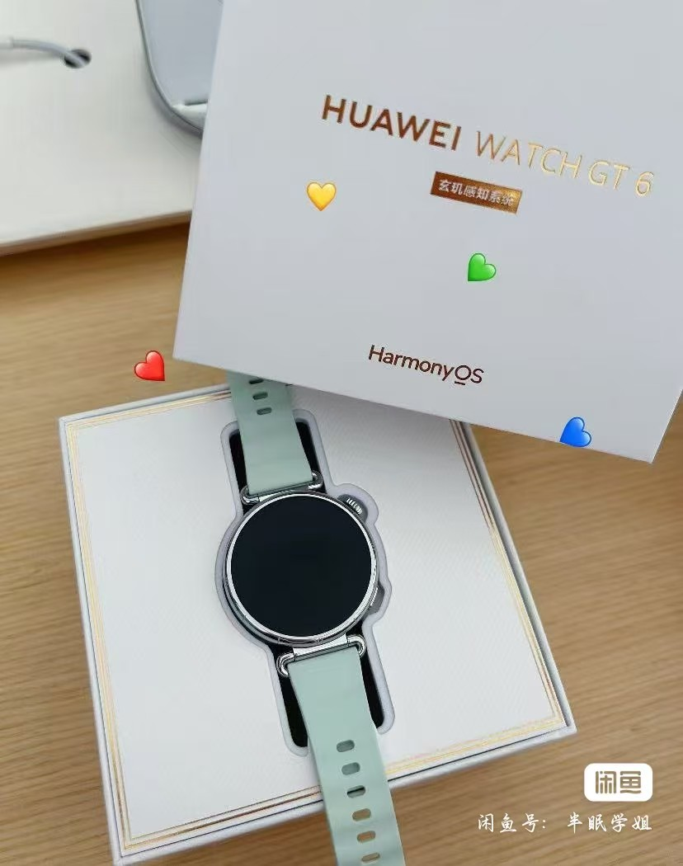
8.懒人椅
